**Практическая работа №4  
«Сортировка одномерного массива»**

В данной практической работе нам необходимо использовать одномерные динамические массивы, пользовательские функции, процедуры и DLL-библиотеки, а также алгоритм сортировки для выполнения следующей задачи:

Написать программный код шести процедур:

1. Разработать DLL-библиотеку относительно функции для вычисления количества нечетных элементов одномерного массива целых чисел, и вызвать ее в основной части программы
2. Процедуры-подпрограммы, которая формирует новый массив из элементов исходного массива, значения которых равны найденному числу – количеству нечетных элементов исходного массива.
3. Процедуры ввода одномерного массива, состоящего из N целых чисел, и процедуры вывода одномерного массива.
4. Событийной процедуры, которая должна содержать вызов процедуры ввода исходного массива, вызов процедуры вывода исходного массива, вызовы процедур для решения задачи и вывода результатов, в том числе вызов процедуры вывода полученного массива.
5. Упорядочить первоначальный массив методом прямого выбора с помощью процедуры сортировки.

На Рисунке 1 показан алгоритм работы процедуры сортировки в виде блок-схемы:



Рисунок 1 - Алгоритм работы функции сортировки sort_vivod

Ниже представлен код DLL-библиотеки с функцией Nechet:

library mas_function;

{$mode objfpc}{$H+}

uses

Classes

{ you can add units after this };

type mas = array of integer;

function Nechet(a:mas):integer;

var i:integer;

begin

Nechet:=0;

for i:=Low(a) to High(a) do

begin

if(a[i] mod 2 <> 0) then

Nechet:= Nechet + 1;

end;

end;

exports Nechet;

begin

end.

Ниже представлен код основной программы и всех подпрограмм:

var

Form1: TForm1;

type mas = array of integer;

type rezmas = array of integer;

implementation

procedure GenMas(var a:mas); // генерация массива

var i,n:integer;

begin

randomize;

n:= 5 + random(10); // рандомим размер массива (от 5 до 15)

Setlength(a,n);

for i:= low(a) to high(a) do

begin

a[i]:= -10 + random(45);

end;

end;

procedure VivMas(var a:mas; var b:rezmas); //вывод двух массивов

var i:integer;

begin

for i:=low(a) to high(a) do

begin

form1.StringGrid1.Cells[0,i]:= inttostr(i);

form1.StringGrid1.Cells[1,i]:= inttostr(a[i]);

form1.StringGrid1.RowCount:= form1.StringGrid1.RowCount + 1;

end;

form1.StringGrid1.RowCount:= form1.StringGrid1.RowCount - 1;

for i:=low(b) to high(b) do

begin

form1.StringGrid2.Cells[0,i]:= inttostr(i);

form1.StringGrid2.Cells[1,i]:= inttostr(b[i]);

form1.StringGrid2.RowCount:= form1.StringGrid2.RowCount + 1;

end;

form1.StringGrid2.RowCount:= form1.StringGrid2.RowCount - 1;

end;

procedure sort_vivod(var a:mas); // сортировка

var i,j,buf,min:integer;

begin

for i:=low(a) to high(a) do

begin

min:=i;

for j:= i + 1 to high(a) do

begin

if(a[j] < a[min]) then

min:=j;

buf:=a[i];

a[i]:=a[min];

a[min]:=buf;

end;

end;

for i:=low(a) to high(a) do // вывод отсортированного массива

begin

form1.StringGrid3.Cells[0,i]:= inttostr(i);

form1.StringGrid3.Cells[1,i]:= inttostr(a[i]);

form1.StringGrid3.RowCount:= form1.StringGrid3.RowCount + 1;

end;

form1.StringGrid3.RowCount:= form1.StringGrid3.RowCount - 1;

end;

function Nechet(a:mas):integer; // функция в библиотеке

external 'mas_function.dll' name 'Nechet';

procedure SostMasPoUsl(var a:mas; var b:rezmas; var kol_nechet : integer); // составление рез массива

var i,n:integer;

begin

kol_nechet:= Nechet(a);

n:=0;

setlength(b,1);

for i:= low(a) to high(a) do

begin

if(a[i] = kol_nechet) then

begin

b[n]:=a[i];

n:=n+1;

setlength(b,n+1);

end;

end;

end;

{$R *.lfm}

{ TForm1 }

procedure TForm1.Button1Click(Sender: TObject);

var a:mas;

var b:rezmas;

var kol_nechet : integer;

begin

kol_nechet:= 0;

GenMas(a);

SostMasPoUsl(a,b,kol_nechet);

VivMas(a,b);

sort_vivod(a);

showmessage('Кол-во нечечтных чисел - ' + inttostr(kol_nechet));

end;

На Рисунках 2 и 3 представлены скриншоты работы программы:

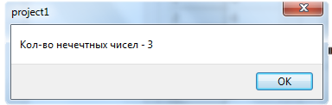

Рисунок 2 - Скриншот промежуточной работы программы

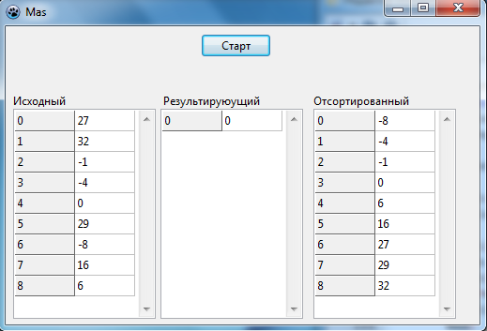

Рисунок 3 - Общий вид формы программы